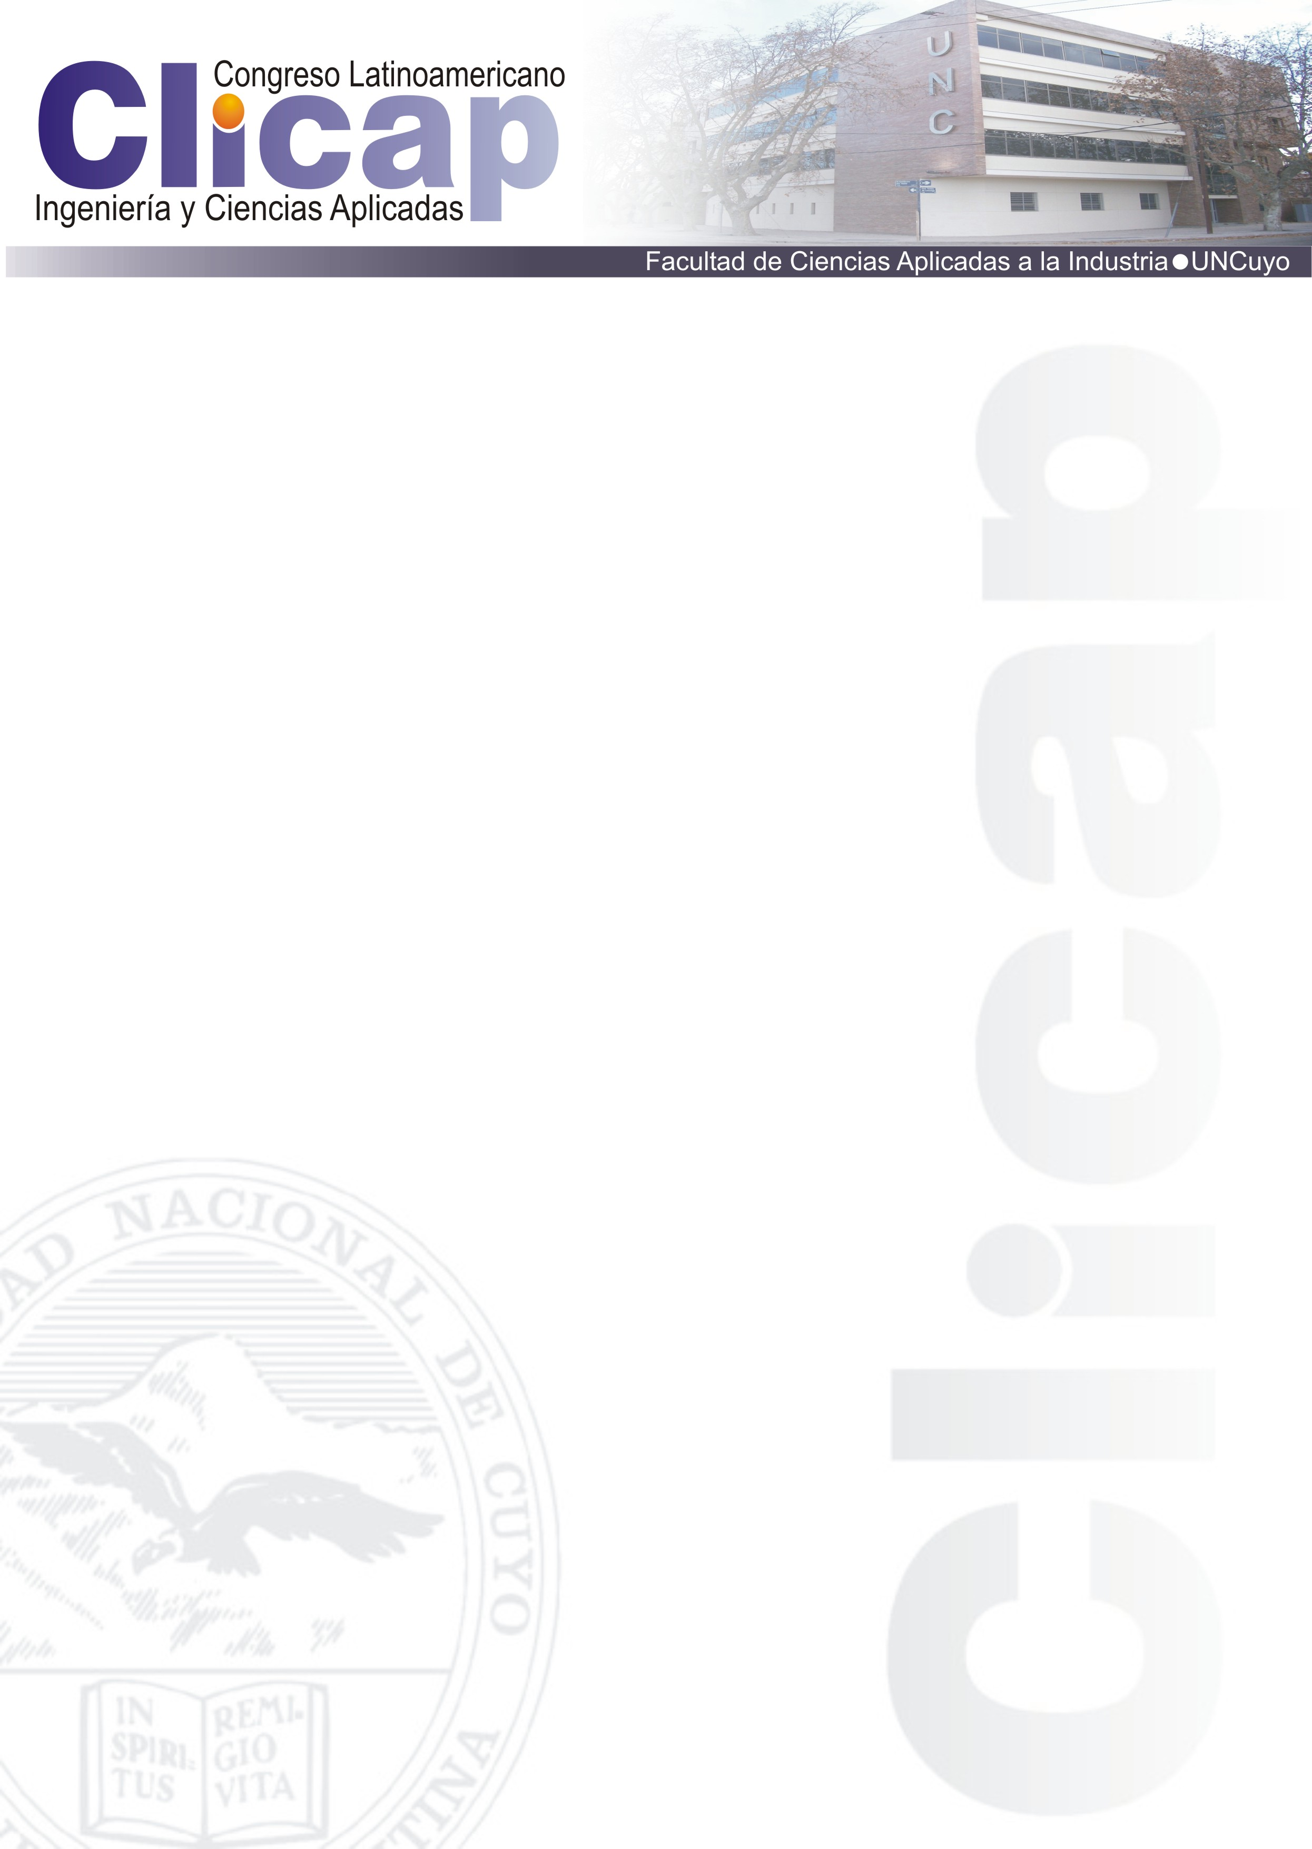

CONGRESO LATINOAMERICANO DE INGENIERÍA Y CIENCIAS APLICADAS - CLICAP 2009

18, 19 y 20 de marzo de 2009

Evento Asociado: 1º ENCUENTRO AUSAL

OBJETIVO GENERAL
El objetivo del Congreso es difundir y discutir las principales investigaciones científico-tecnológicas en Ingeniería de los Alimentos, Ingeniería Química y Ciencias Aplicadas.

AREAS:
- Ciencia e Ingeniería de los Alimentos,
- Ingeniería Química, Petroquímica y Mineralurgia,
- Tecnologías Ambientales y
- Educación en Ciencias e Ingeniería

PRINCIPALES ACTIVIDADES
- Conferencias magistrales
- Presentación de ponencias orales
- Mesas redondas
- Exposición de póster

DESTINATARIOS
Comunidad científica, industrial y los sectores gubernamentales relacionados con las áreas involucradas.

INSTITUCIÓN ORGANIZADORA
Facultad de Ciencias Aplicadas a la Industria • Universidad Nacional de Cuyo
Autoridades: Decano: MSc. Ing. Roberto Ramón Battistón
Vicedecano: MSc. Ing. Francisco Membrives

RESPONSABLE DE LA ORGANIZACIÓN: Dra. Ing. Alicia Ordóñez Yapur

